Температура. Энергия теплового движения молекул
I вариант

1. Какой параметр х идеального газа можно определить по формуле $x=\frac{p}{\text{kT}}$, где р – давление газа, k – постоянная Больцмана, Т – абсолютная температура идеального газа?
А. объем
Б. давление
В. температуру
Г. концентрацию молекул
2. Какая физическая величина х вычисляется по формуле $x=\frac{2\bar{E}}{3k}$? Здесь $\bar{Е}$ - средняя кинетическая энергия молекул или атомов идеального газа.
А. абсолютная температура идеального газа
Б. средняя кинетическая энергия молекул
В. давление газа
Г. средняя скорость молекул
3. Воздух в комнате состоит из смеси газов: водорода, кислорода, азота, водяных паров, углекислого газа и др. Какие из физических параметров этих газов обязательно одинаковы при тепловом равновесии?
А. давление
Б. концентрация
В. температура
Г. средний квадрат скорости теплового движения молекул
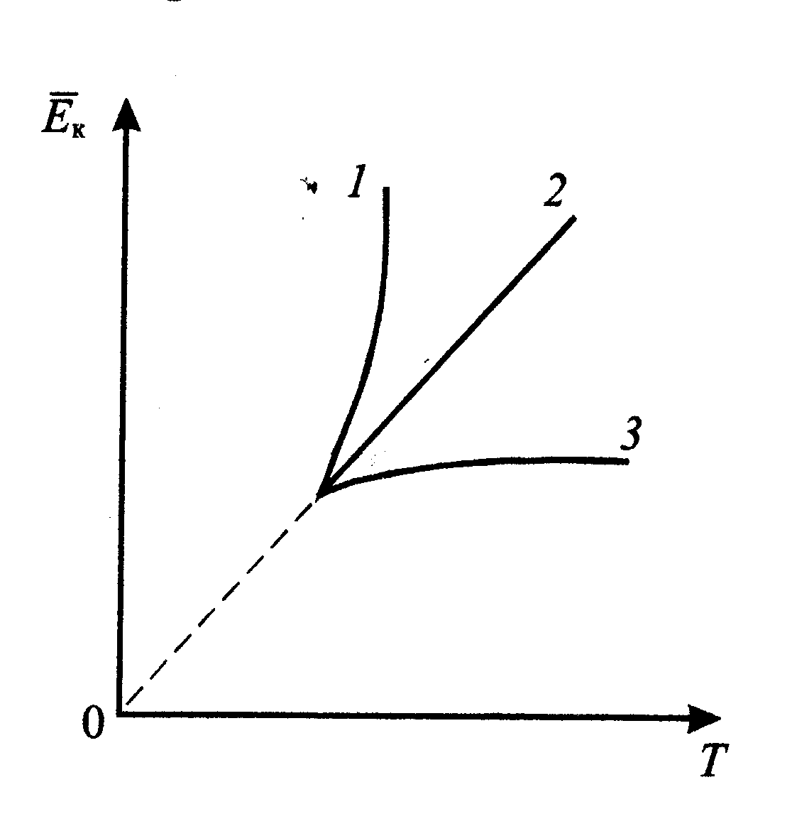
4. Какой из графиков, приведенных на рисунке, верно изображает зависимость средней кинетической энергии частиц идеального газа от абсолютной температуры?
А. ни один из графиков
Б. 2
В. 3
Г. 1

5. Абсолютная температура тела равна 300 К.
По шкале Цельсия она равна
А. -27 ⁰С Б. 27 ⁰С
В. 300 ⁰С Г. 573 ⁰С
6. При неизменной концентрации частиц абсолютная температура идеального газа была увеличена в 4 раза. Давление газа при этом
А. увеличилось в 4 раза Б. увеличилось в 2 раза
В. уменьшилось в 4 раза Г. не изменилось
7. В закрытом сосуде абсолютная температура идеального газа уменьшилась в 3 раза. При этом давление газа на стенки сосуда?
А. увеличилось в 9 раз Б. уменьшилось в $\sqrt{3}$ раз
В. уменьшилось в 3 раза Г. не изменилось
8. В сосуде неизменного объема находится идеальный газ в количестве 2 моль. Как надо изменить абсолютную температуру сосуда с газом при добавлении в сосуд еще одного моля газа, чтобы давление газа на стенки сосуда увеличилось в 3 раза?
А. уменьшить в 3 раза Б. уменьшить в 2 раза
В. увеличить в 3 раза Г. увеличить в 2 раза
9. В резервуаре находится 20 кг азота при температуре 300 К и давлении 10⁵ Па. Чему равен объем резервуара?
А. 17,8 м³ Б. 1,8∙10⁻² м³
В. 35,6 м³ Г. 3,6∙10⁻² м³
10. Давление 3 моль водорода в сосуде при температуре 300 К равно р₁. Каково давление 2 моль водорода в этом сосуде при температуре 400 К?
А. $\frac{9}{8}р_{1}$ Б. $\frac{8}{9}р_{1}$
В. $\frac{4}{9}р_{1}$ Г. $р_{1}$

Температура. Энергия теплового движения молекул
II вариант

1. Какой параметр х идеального газа можно определить по формуле $x=\frac{3p}{2\bar{Е}}$, где р – давление газа, $\bar{Е}$ - средняя кинетическая энергия молекул или атомов идеального газа.?
А. давление
Б. объем
В. концентрацию молекул
Г. температуру
2. Какая физическая величина х вычисляется по формуле $x=\text{nkT}$? Здесь $n$ - концентрация молекул, Т – абсолютная температура газа.
А. средняя кинетическая энергия молекул
Б. давление газа
В. средняя скорость молекул
Г. абсолютная температура идеального газа
3. Можно ли говорить о температуре одной или нескольких молекул?
А. можно говорить о температуре одной молекулы
Б. можно говорить о температуре нескольких молекул
В. можно говорить только о температуре очень большого числа молекул
Г. однозначного ответа дать нельзя
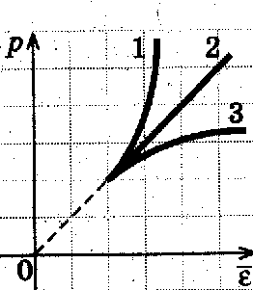
4. Какой график верно отражает взаимосвязь давления и средней кинетической энергии поступательного движения молекул при их постоянной концентрации в сосуде с идеальным газом?
1) 1
2) 2
3) 3
4) ни один из графиков

5. Температура твердого тела понизилась
на 17 ⁰С. По абсолютной шкале температур это изменение составило
А. 290 К Б. 256 К
В. 17 К Г. 0 К
6. При неизменной абсолютной температуре концентрация молекул идеального газа была увеличена в 4 раза. При этом давление газа
А. увеличилось в 4 раза Б. увеличилось в 2 раза
В. уменьшилось в 4 раза Г. не изменилось
7. При нагревании идеального газа его абсолютная температура увеличилась в 2 раза. Как изменилась при этом средняя кинетическая энергия теплового движения молекул газа?
А. увеличилась в 16 раз Б. увеличилась в 4 раза
В. увеличилась в 2 раза Г. не изменилась
8. В сосуде неизменного объема находится идеальный газ в количестве 2 моль. Как надо изменить абсолютную температуру сосуда с газом при выпуске из сосуда 1 моль газа, чтобы давление газа на стенки сосуда увеличилось в 2 раза?
А. увеличить в 2 раза Б. уменьшить в 2 раза
В. увеличить в 4 раза Г. уменьшить в 4 раза
9. В баллоне объемом 1,66 м³ находится 2 кг азота при давлении 10⁵ Па. Чему равна температура этого газа?
А. 280 ⁰С Б. 140 ⁰С
В. 7 ⁰С Г. -13 ⁰С
10. Как соотносятся средние квадратичные скорости атомов кислорода${\bar{υ}}_{\text{кисл}}$ и водорода ${\bar{υ}}_{\text{вод}}$ в смеси этих газов в состоянии теплового равновесия, если отношение молярных масс кислорода и водорода равно 16?
А. ${\bar{υ}}_{\text{кисл}}={\bar{υ}}_{\text{вод}}$ Б. ${{\bar{υ}}_{\text{кисл}}=\text{16 \{}\bar{υ}}_{\text{вод}}$
В. ${\bar{υ}}_{\text{кисл}}=4{\bar{υ}}_{\text{вод}}$ Г. ${\bar{υ}}_{\text{кисл}}=\frac{1}{4}{\bar{υ}}_{\text{вод}}$

